

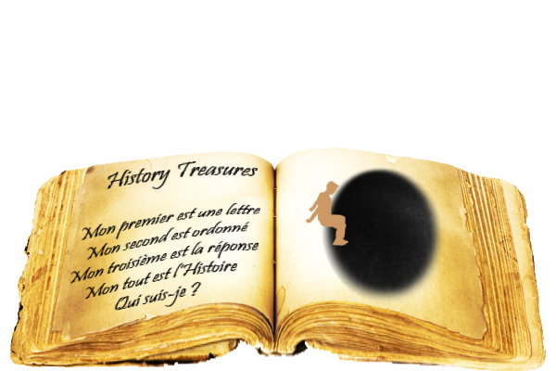History Treasures

« Faites un saut dans le temps avec History Treasures ! »

« Mon premier est une lettre

Mon second est ordonné

Mon troisième est la réponse

Mon tout est l’Histoire

Qui suis-je ? »

Version

14/04/2016

Historique des révisions

|  |  |  |  |
| --- | --- | --- | --- |
| **Date** | **Version** | **Description** | **Auteur** |
| 07/04/2016 | 1.0 | Début du document | L’équipe |
| 08/04/2016 | 1.1 | Vérification du document | L’équipe |
| 11/04/2016 | 1.2 | Modification du titre | Julie |
| 11/04/2016 | 1.3 | Ajout du logo | Estéban |
| 12/04/2016 | 1.4 | Correction mineure | Yacine |
| 14/04/2016 | 1.5 | Correction mineure | Yacine |

Sommaire

Mission 3

Objectifs 3

Opportunité 3

Vision à plus long terme et impact sur l’existant 3

S.W.O.T. 3

Etudes d’opportunités à mener 3

Faisabilité 4

Risques et actions en conséquence 4

# Mission

Proposer et développer un jeu en 2D isométrique (jeu vu de plongée, la perspective est donnée par les représentations 2D des éléments) à caractère pédagogique sur le thème de l’histoire.

# Objectifs

1 – Mettre au point une interface claire permettant au joueur d’avoir les informations importantes sur l’écran de jeu.

2 – Définir trois thèmes contenant quatre ou cinq sous-parties, chaque thème correspond à une époque où à un événement précis et chaque sous-partie décrivant une partie du thème ou de l’événement abordé.

3 – Recherche d’éléments historiques afin de les intégrer au sein du jeu.

4 – Concevoir un gameplay simple pour être accessible au plus jeunes.

5 – Mettre le jeu à disposition de la communauté en tant que jeu indépendant en le faisant héberger par une plateforme de distribution.

# Opportunité

## Vision à plus long terme et impact sur l’existant

Notre jeu s’inspire de certains éléments du jeu « crypt raider ».  
  
Bien qu’il existe déjà plusieurs jeux sur le thème de l’histoire, peu le font de manière ludique en permettant au joueur de « visiter » les évènements.

À long terme le jeu pourra recevoir du contenu additionnel sous la forme de nouvelles époques et événement à visiter.

## S.W.O.T.

|  |  |
| --- | --- |
| Strenght | Weaknesses |
|
| Équipe motivée  Cohésion d’équipe Créativité au sein du groupe | Faible compétence graphique Faible compétence en création de jeu  Faible compétence en son |
|
|
| Opportunities | Threats |
|
| Proposer un jeu à caractère éducatif a la communauté Renforcer nos connaissances historiques | Désintérêt de la communauté Désintérêt des plateformes de distribution |
|
|

## 

## Études d’opportunités à mener

Effectuer une recherche historique sur des thèmes prédéfinis.

Effectuer une recherche pour trouver une base de ressources libre de droits.

Chercher si un jeu du même type existe déjà. Si oui, faire évoluer notre projet pour le différencier des autres jeux pouvant lui ressembler.

Rechercher une plateforme de distribution susceptible d’être intéressée pour distribuer notre jeu.

# Faisabilité

## Risques et actions en conséquence

Les difficultés que nous sommes susceptibles de rencontrer sont :

* Si un jeu de même type existe déjà, nous ferons évoluer le jeu de façon à le différencier.
* Le game design du jeu puisque personne n’a de réelles compétences dedans, pour résoudre cela on devra se former nous-mêmes ou effectuer de profonde recherche pour récupérer des ressources libres de droits.
* Impossibilité de mettre le jeu sous une plateforme de distribution, ce à quoi nous devrons chercher une autre solution pour le distribuer.